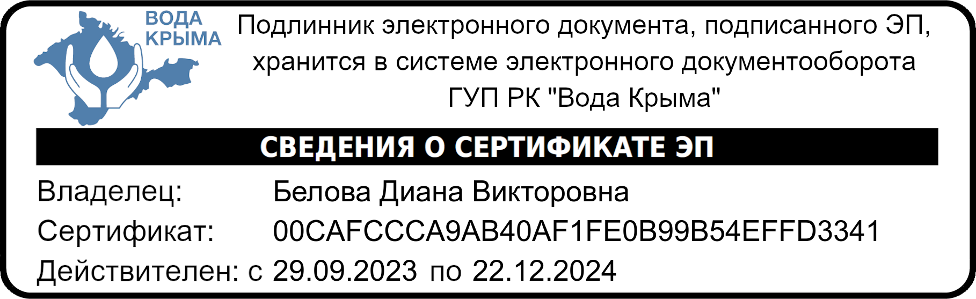

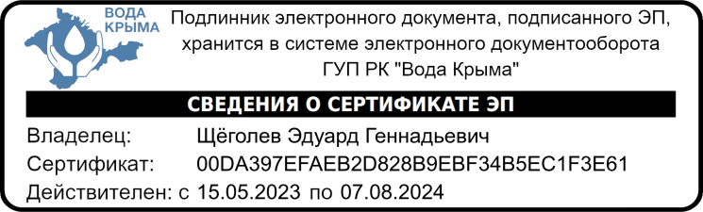



ИЗВЕЩЕНИЕ

ГУП РК «Вода Крыма» информирует о намерении на выполнение проектно‑изыскательских и строительно-монтажных работ в порядке, предусмотренном частью 66 статьи 112 Федерального закона от 05.04.2013 №44-ФЗ «О контрактной системе в сфере закупок товаров, работ услуг для обеспечения государственных и муниципальных нужд» (с изменениями и дополнениями), по объекту ГУП РК «Вода Крыма»: « Капитальный ремонт аварийных участков магистрального водовода В-1 от Ленинский ЦСГ до НС-3 с. Виноградное, Республика Крым» на условиях и в соответствии с требованиями к качественно-техническим характеристикам объекта закупки изложенными в Приложении (Проект контракта).

Коммерческие предложения лиц, заинтересованных в поставке заявленного объекта закупки, принимаются на электронную почту Технического отдела УПР ГУП РК «Вода Крыма»: [to.uks@voda.crimea.ru](mailto:to.uks@voda.crimea.ru) в срок до 1700 04.06.2024г.